**Положение парка**

Отчеты по анализу информации о положении вагонов на станциях АМКР за период

**Название отчета**

Натурная ведомость

**Для кого разрабатывается**

Формы эксплуатируют приемосдатчики груза и багажа, работающие на станциях, осмотрщики вагонов, дежурные, руководители

**Перечень и описание входной информации**

**Наименование поля**

Станция

№ ведомости

Дата/время оформления ведомости

путь

Направление переписи

№ п/п

Кол-во вагонов в отцепе

№ вагона

Тип вагона

Код страны

Собственник

Состояние

Годность по прибытию

Разметка вагонники

№ письма

Дата письма

Станция назначения

Текст

Дата прибытия

Груз прибытия

Станция отправления

Цех назначения

Примечание

Признак Не грузить

**Ограничения**

**Параметры запуска**

1. Код станции

**Нормативно-справочная информация**

**Логика отчета**

ПД вызывается из ЭФ Положение парка

**Вычисляемые поля**

В ПД подсчитывается Итого по разметке, собственникам, количеству инструктивных писем, типам вагонов

**Внешний вид печатного документа**

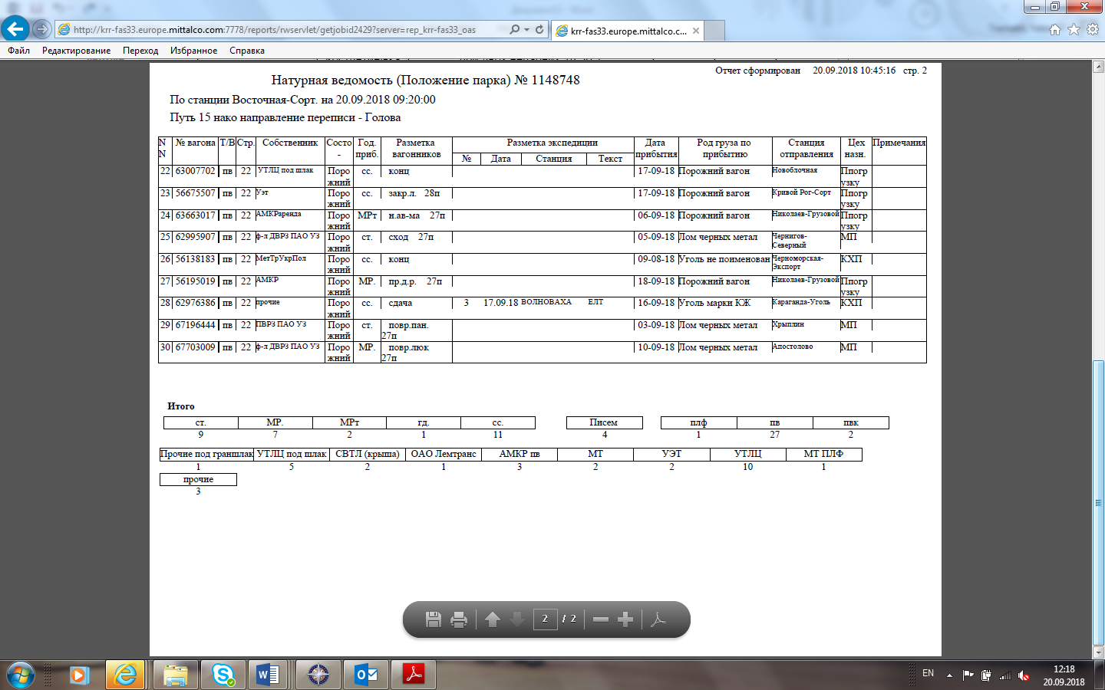

**Контакты кто разрабатывал (или сейчас поддерживает в программной части)**

Поддерживают

Селезнева Н.Ю.

Цемах Е.Е.

Кияновский Н.Н.

**Название отчета**

Отчет о наличии вагонов МР

**Для кого разрабатывается**

Формы эксплуатируют приемосдатчики груза и багажа, работающие на станциях, осмотрщики вагонов, дежурные, руководители

**Перечень и описание входной информации**

**Наименование поля**

Станция

Дата/время формирования отчета

путь

№ п/п

№ п/п в ведомости Положение парка

Кол-во вагонов в отцепе

№ вагона

Код страны

Собственник

Состояние

Годность по прибытию

Разметка вагонники

№ письма

Дата письма

Станция назначения

Текст

Дата прибытия

Примечание

**Ограничения**

**Параметры запуска**

1. Код станции
2. Все станции
3. Выборочные станции

**Нормативно-справочная информация**

**Логика отчета**

ПД вызывается из ЭФ Положение парка

**Вычисляемые поля**

В ПД вычисляемых полей нет

**Внешний вид печатного документа**

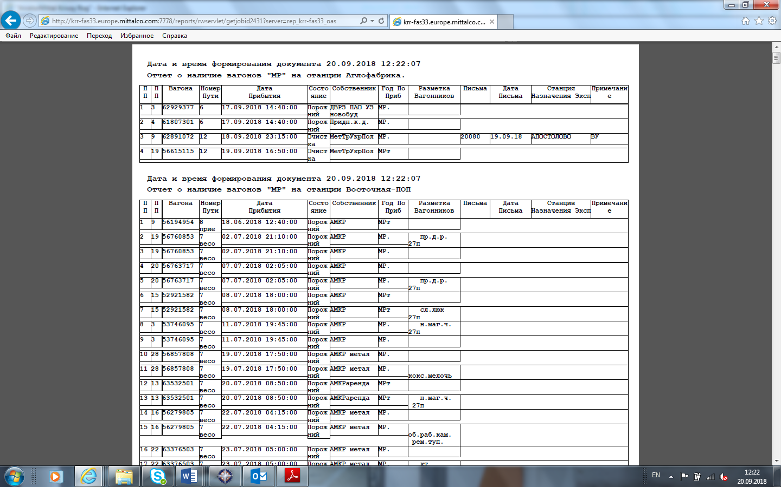

**Контакты кто разрабатывал (или сейчас поддерживает в программной части)**

Поддерживают

Селезнева Н.Ю.

Цемах Е.Е.

Кияновский Н.Н.

**Название отчета**

Наличие подвижного состава по состоянию на

**Для кого разрабатывается**

Формы эксплуатируют приемосдатчики груза и багажа, работающие на станциях, осмотрщики вагонов, дежурные, руководители

**Перечень и описание входной информации**

**Наименование поля**

Станция/Станции

Количество вагонов

Группа собственников

Вид операции с вагоном

Тип вагона

**Ограничения**

**Параметры запуска**

1. Код станции
2. Все станции
3. Выборочные станции

**Нормативно-справочная информация**

Kometa.park_state_oper – виды операций

Kometa.sob_group – группы собственников

Kometa sobstv_for_nakl – справочник собственников

**Логика отчета**

ПД вызывается из ЭФ Положение парка

**Вычисляемые поля**

В ПД вычисляемые поля

1. По группе собственника, операции с вагоном по типу вагона
2. Итого по операции и собственнику
3. МР, МР без инструктивных писем по операции с вагоном по типу вагона
4. Инструктивных писем по операции с вагоном по типу вагона
5. Прочие (без МР и инструкций) по операции с вагоном по типу вагона
6. Годных к погрузке по операции с вагоном по типу вагона

**Внешний вид печатного документа**

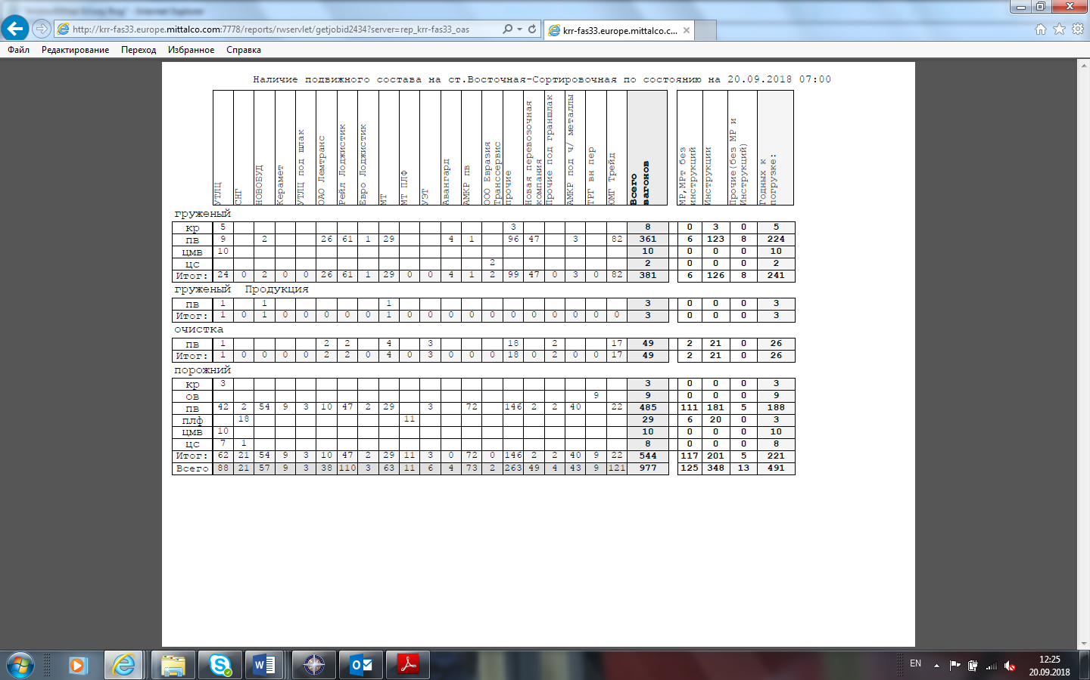

**Контакты кто разрабатывал (или сейчас поддерживает в программной части)**

Поддерживают

Селезнева Н.Ю.

Цемах Е.Е.

Кияновский Н.Н.

**Название отчета**

Перечень вагонов, находящихся на предприятии свыше № суток

**Для кого разрабатывается**

Формы эксплуатируют приемосдатчики груза и багажа, работающие на станциях, руководители

**Перечень и описание входной информации**

**Наименование поля**

путь

№ п/п

Тип операции

№ вагона

Тип вагона

Дата/время прибытия

Годность по прибытию

Груз по прибытию

Собственник

Местонахождения (станция)

Состояние вагона

Примечание

**Ограничения**

В отчет попадают вагоны, зашедшие на АМКР свыше суток, указанных в параметрах запуска

**Параметры запуска**

1. Количество суток
2. Код станции
3. Все станции
4. Выбранный список станций

**Нормативно-справочная информация**

**Логика отчета**

ПД вызывается из ЭФ Положение парка

**Вычисляемые поля**

В ПД вычисляемых полей нет

**Внешний вид печатного документа**

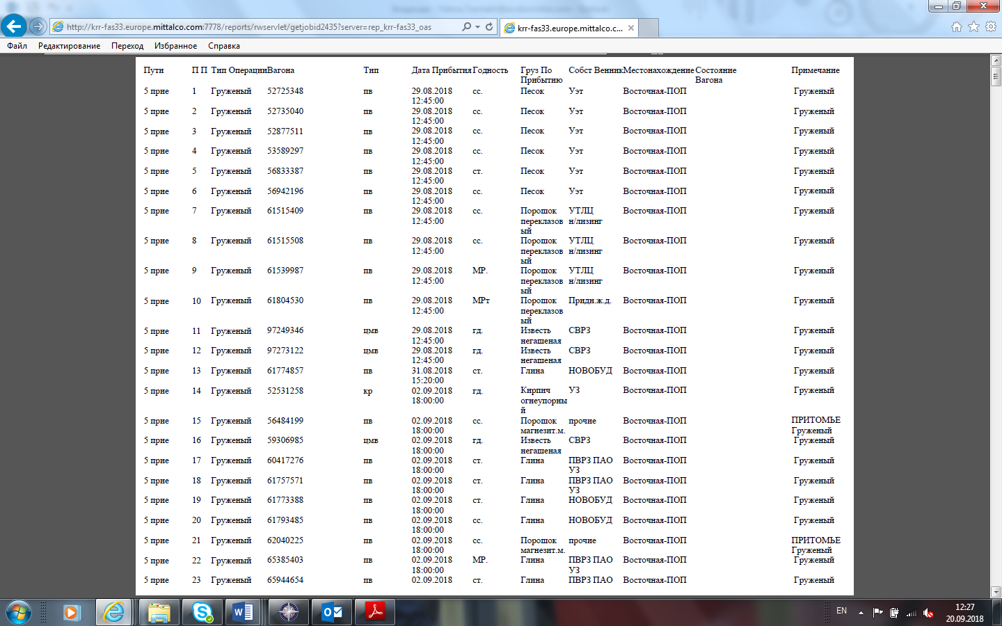

**Контакты кто разрабатывал (или сейчас поддерживает в программной части)**

Поддерживают

Селезнева Н.Ю.

Цемах Е.Е.

Кияновский Н.Н.

**Название отчета**

Акт приймання-передачі вагонів після вивантаження/очищення/обробки вагонів

**Для кого разрабатывается**

Формы эксплуатируют приемосдатчики груза и багажа, работающие на станциях

**Перечень и описание входной информации**

**Наименование поля**

Путь

Станция

№ п/п

№ вагона

Время начала операции

Время окончания операции

Количество открытых люков примечания

**Ограничения**

Отчет формируется на украинском языке.

**Параметры запуска**

1. Код станции
2. Номер натурной ведомости положения парка

**Нормативно-справочная информация**

**Логика отчета**

ПД вызывается из ЭФ Положение парка

**Вычисляемые поля**

В ПД вычисляемых полей нет

**Внешний вид печатного документа**

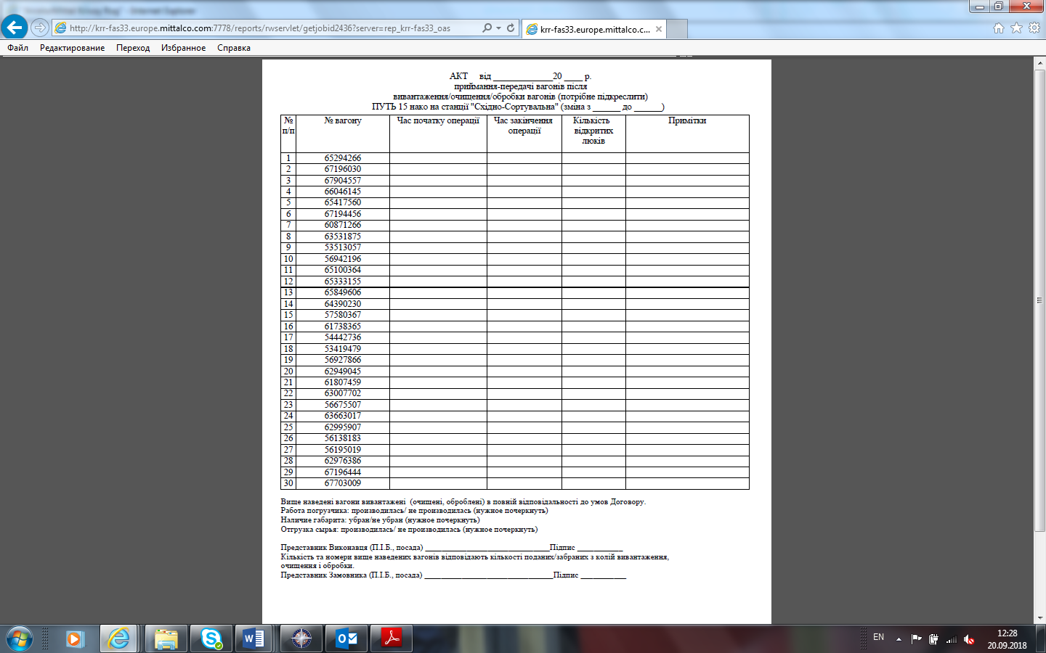

**Контакты кто разрабатывал (или сейчас поддерживает в программной части)**

Поддерживают

Селезнева Н.Ю.

Цемах Е.Е.

Кияновский Н.Н.

**Название отчета**

Отчет по введенным/не введенным

**Для кого разрабатывается**

Формы эксплуатируют приемосдатчики груза и багажа, работающие на станциях, руководители

**Перечень и описание входной информации**

**Наименование поля**

Номер документа

Дата/время документа

Местонахождения (станция)

№ вагона

Тип вагона

Дата/время прибытия

Собственник

Годность по прибытию

Разметка вагонников

Груз по прибытию

Станция отправления

Информация по инструктивным письмам

Тип груза

Признак груза

№ натурной ведомости

Путь

**Ограничения**

В отчет Введено попадают вагоны, которые были введены в положение парка на 7-00 или 19-00 по станции или группе станций

В отчет Не введено попадают вагоны, которые были не введены в положение парка на 7-00 или 19-00 по станции или группе станций, но вводились ранее и не ушли с комбината (в таблице vag_sng1 не заполнены поля, связанные со сдачей)

**Параметры запуска**

1. Станция
2. Группа станций

**Нормативно-справочная информация**

**Логика отчета**

ПД вызывается из ЭФ Положение парка

**Вычисляемые поля**

В ПД вычисляемых полей нет

**Внешний вид печатного документа**

Не введено

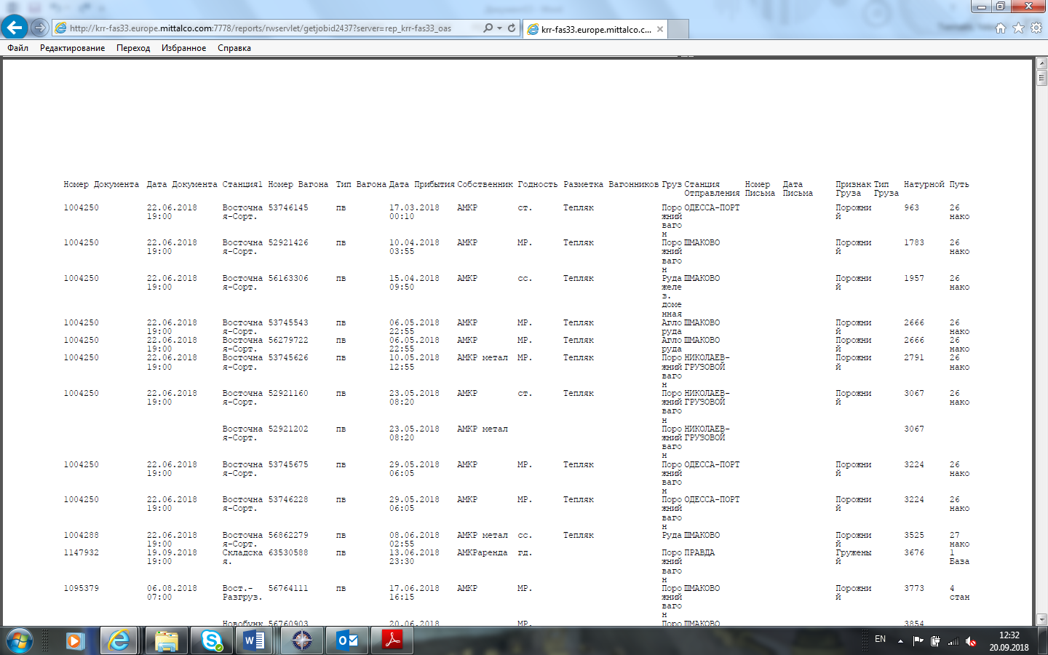

Введено

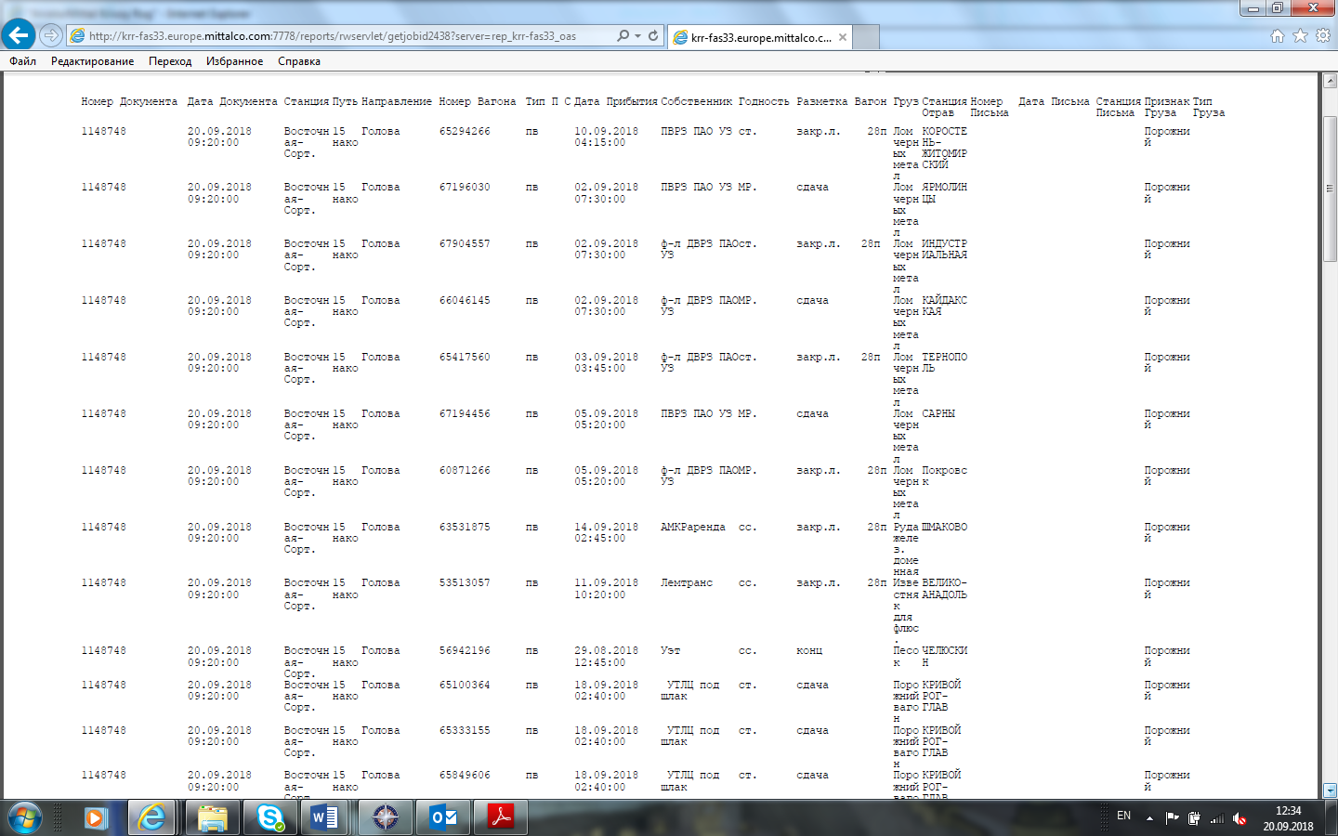

**Контакты кто разрабатывал (или сейчас поддерживает в программной части)**

Поддерживают

Селезнева Н.Ю.

Цемах Е.Е.

Кияновский Н.Н.